 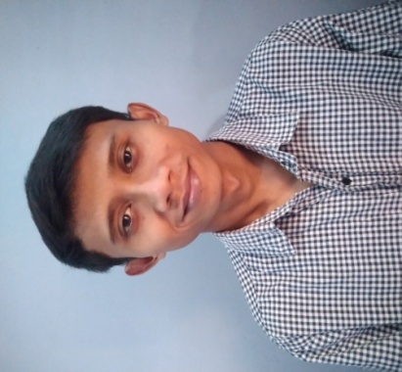

Kualiti kontrol **Saya telah memiliki pengalaman di bidang teknik otomotifi dengan memiliki dasar edukasi dan pengalaman pekerjaan.**

**Deny Andrian**

Data Diri

Kontak saya

**Alamat**JL.KH. Muchtar Tabrani

KP.nangka RT 05 RW 03 NO.36

Bekasi Utara

**TELP :**

**+62 8954 1465 0642**

+

**2008 - 2011 SMK TRAVINA PRIMA kejuruan Teknik Otomotif**

**2011 - 2012**

**PT Lion Mesh Prima - Maintenance**

**2012 - 2021**

**PT Bakrie pipe - kualiti kontrol**

2011-2012

PT.LionMeshPrima

asMaintenance

2012-2021

PT.BakriepipeIndustry

asquallitycontrolofinsvectorvisual



**80%**

PENGALAMAN

PENDIDIKAN

**92%**

**84%**

KEMAMPUAN KOMPUTER



**EmaiL :**

**andriandeny4436@gmail.com**

**Tempat lahir : Bekasi**

**Tanggal Lahir : 27 juni 1993**

**Agama : islam**

**Status : Menikah**

**Tinggi & Berat Badan : 165 / 55**

**Mic.word**

**Power point**

**Mic. excel**